Friends with an old book – Task 2. Pages

Bei dem Durchblättern des Buches «Opera di Francesco Boromino» von Francesco Borromini und Sebastiano Giannini fällt als Erstes auf, dass auf jeder Doppelseite jeweils nur die rechte Seite bedruckt ist. Meine Vermutung ist, dass damit Platz für eigene Notizen, Bemerkungen und Skizzen für den Leser gelassen wird und nicht ins Bild selber geschrieben werden muss.
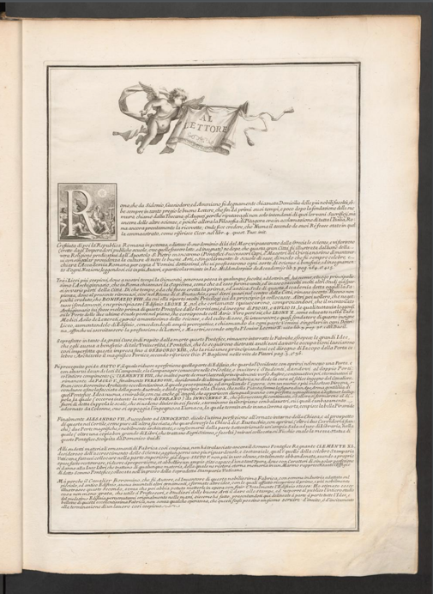

Diese Doppelseite habe ich gewählt, weil es eine der wenigen Seiten ist, welche Text beinhaltet.

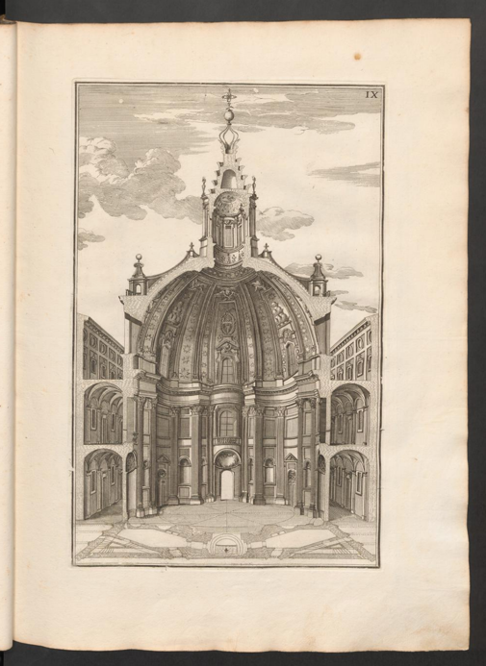
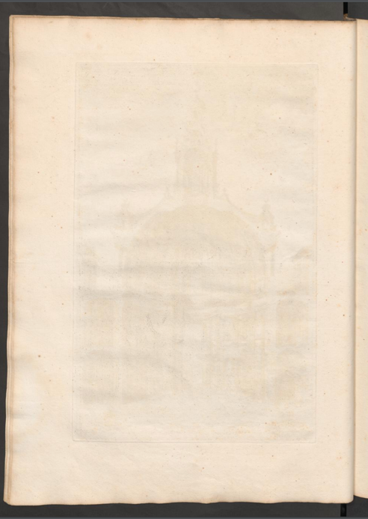

Diese Seiten zeigen eine der vielen perspektivischen Schnitte, die das Buch beinhaltet. Wie auch die anderen ist diese sehr schön ausgearbeitet und wirkt realistisch.
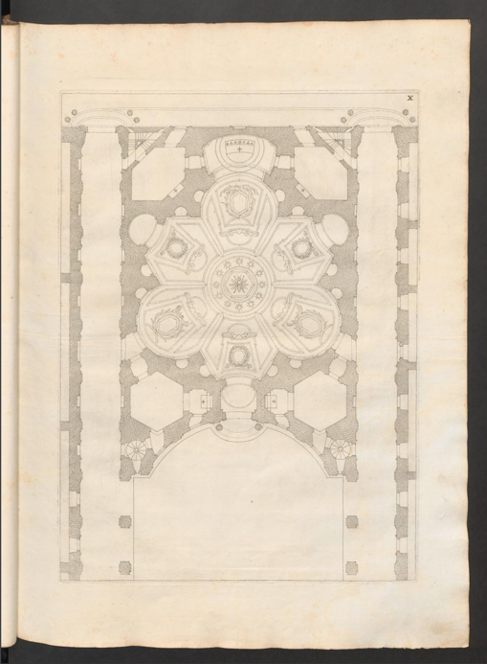
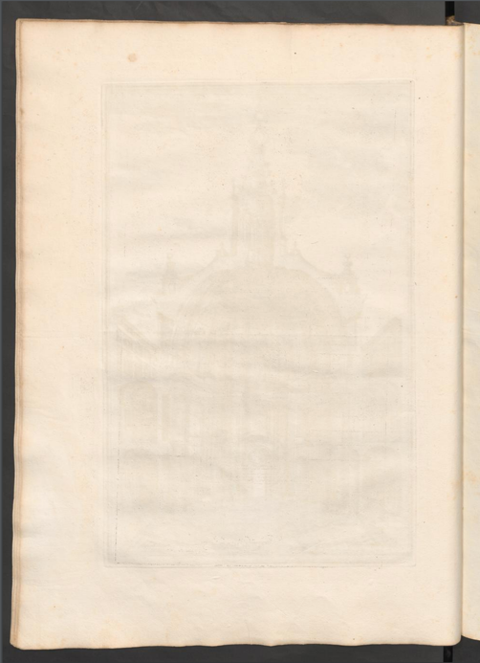

Hier erkennt man einen der Grundrisse der Oper. Neben den perspektivischen Schnitten gibt es hauptsächlich noch Grundrisse.

